LOS ÁCIDOS NUCLEICOS
Los ácidos nucleicos son grandes moléculas constituidas por la unión de monómeros, llamados nucleótidos. Los ácidos nucleicos son el ADN y el ARN.
Nucleótidos
Los nucleótidos son moléculas que se pueden presentar libres en la Naturaleza o polimerizadas, formando ácidos nucleicos. También pueden formar parte de otras moléculas que no son ácidos nucleicos, como moléculas portadoras de energía o coenzimas.
Los nucleótidos se forman por la unión de una base nitrogenada, una pentosa y uno o más ácidos fosfóricos. La unión de una pentosa y una base nitrogenada origina un nucleósido, y su enlace se llama N - glucosídico. Por ello, también un nucleótido es un nucleósido unido a uno o más ácidos fosfóricos.
Las bases nitrogenadas pueden ser Púricas o Pirimidínicas.
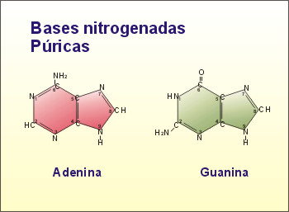 |  | 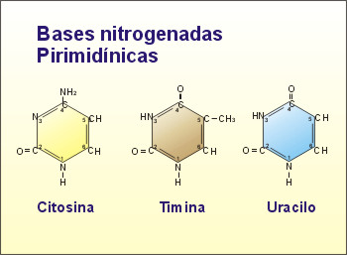
Las pentosas pueden ser Ribosa, que forma nucleótidos libres y los nucleótidos componentes del ARN, y Desoxirribosa, que forma los nucleótidos componentes del ADN. Los carbonos que constituyen las pentosas se renumeran, denominándolos con números prima (5' por ejemplo), para no confundirlos en nomenclatura con los carbonos de la base nitrogenada.
La nomenclatura de los nucleótidos es compleja, pero sigue una estructuración. Los nucleótidos de bases púricas se denominan:
- Adenosin, (mono, di o tri fosfato), para la base nitrogenada Adenina.
- Guanosin, (mono, di o tri fosfato), para la base nitrogenada Guanina. Llevan el prefijo desoxi-, en el caso de estar formadas por la pentosa desoxirribosa.
Los nucleótidos de bases pirimidínicas se llaman:
- Citidin, (mono, di o tri fosfato), para la base nitrogenada Citosina.
- Timidin, (mono, di o tri fosfato), para la base nitrogenada Timina.
- Uridin, (mono, di o tri fosfato), para la base nitrogenada Uracilo. Llevan el prefijo desoxi-, en el caso de estar formadas por la pentosa desoxirribosa.

EL ADN
El ADN es el Ácido DesoxirriboNucleico. Es el tipo de molécula más compleja que se conoce. Su secuencia de nucleótidos contiene la información necesaria para poder controlar el metabolismo un ser vivo. El ADN es el lugar donde reside la información genética de un ser vivo.
El estudio de su estructura se puede hacer a varios niveles, apareciendo estructuras, primaria, secundaria, terciaria, cuaternaria y niveles de empaquetamiento superiores.
Estructura primaria
El ADN está compuesto por una secuencia de nucleótidos formados por desoxirribosa. Las bases nitrogenadas que se hallan formando los nucleótidos de ADN son Adenina, Guanina, Citosina y Timina. No aparece Uracilo. Los nucleótidos se unen entre sí mediante el grupo fosfato del segundo nucleótido, que sirve de puente de unión entre el carbono 5' del primer nucleótido y el carbono 3' de siguiente nucleótido.
Como el primer nucleótido tiene libre el carbono 5' y el siguiente nucleótido tiene libre el carbono 3', se dice que la secuencia de nucleótidos se ordena desde 5' a 3' (5' → 3').
Estructura secundaria
La estructura secundaria del ADN fue propuesta por James Watson y Francis Crick, y la llamaron el modelo de doble hélice de ADN.
Este modelo está formado por dos hebras de nucleótidos. Estas dos hebras se sitúan de forma antiparalela, es decir, una orientada en sentido 5' → 3' y la otra de 3' → 5'. Las dos están paralelas, formando puentes de Hidrógeno entre las bases nitrogenadas enfrentadas.
Cuando en una hebra encontramos Adenina, en la otra hebra hallamos Timina. Cuando en una hebra encontramos Guanina, en la otra hallamos Citosina. Estas bases enfrentadas son las que constituyen los puentes de Hidrógeno. Adenina forma dos puentes de Hidrógeno con Timina. Guanina forma tres puentes de Hidrógeno con la Citosina.  Las dos hebras están enrolladas en torno a un eje imaginario, que gira en contra del sentido de las agujas de un reloj. Las vueltas de estas hélices se estabilizan mediante puentes de Hidrógeno.  Esta estructura permite que las hebras que se formen por duplicación de ADN sean copia complementaria de cada una de las hebras existentes. |  | 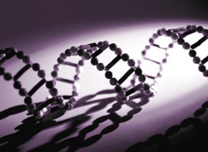
Estructura terciaria
El ADN es una molécula muy larga en algunas especies y, sin embargo, en las células eucariotas se encuentra alojado dentro del minúsculo núcleo. Cuando el ADN se une a proteínas básicas, la estructura se compacta mucho.
Las proteínas básicas son Histonas o Protaminas.
La unión con Histonas genera la estructura denominada nucleosoma. Cada nucleosoma está compuesto por una estructura voluminosa, denominada core, seguida por un eslabón o "Linker". El core está compuesto por un octámero de proteínas, Histonas, denominadas H2A, H2B, H3 y H4. Cada tipo de histona se presenta en número par. Esta estructura está rodeada por un tramo de ADN que da una vuelta y 3/4 en torno al octámero. El Linker está formado por un tramo de ADN que une un nucleosoma con otro y una histona H1.  El conjunto de la estructura se denomina fibra de cromatina de 100Å. Tiene un aspecto repetitivo en forma de collar de perlas, donde las perlas serían los nucleosomas, unidos por los linker.  El ADN debe encontrarse más compacto en el núcleo de los espermatozoides. En este caso, el ADN se une a proteínas de carácter más básico, denominadas Protaminas. El ADN se enrolla sobre estas proteínas, formando una estructura muy compacta, denominada estructura cristalina del ADN. |  | 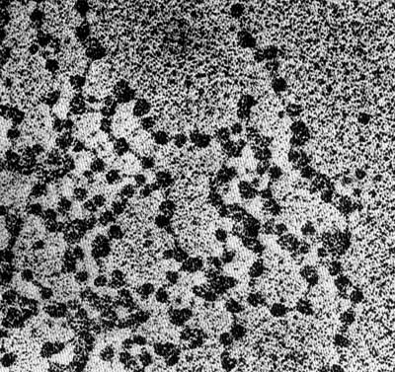

Estructura cuaternaria  La cromatina en el núcleo tiene un grosor de 300Å. La fibra de cromatina de 100Å se empaqueta formando una fibra de cromatina de 300Å. El enrollamiento que sufre el conjunto de nucleosomas recibe el nombre de solenoide.  Los solenoides se enrollan formando la cromatina del núcleo interfásico de la célula eucariota. Cuando la célula entra en división, el ADN se compacta más, formando los cromosomas. |  | 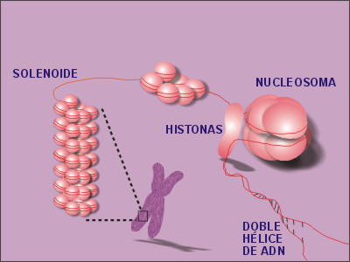
EL ARN
El Ácido RiboNucleico está constituido por la unión de nucleótidos formados por una pentosa, la Ribosa, un bases nitrogenadas, que son Adenina, Guanina, Citosina y Uracilo. No aparece la Timina.
Los nucleótidos se unen formando una cadena con una ordenación en la que el primer nucleótido tiene libre el carbono 5’ de la pentosa. El último nucleótido tiene libre el carbono 3’. Por ello, se dice que la ordenación de la secuencia de nucleótidos va desde 5’ a 3’ (5’ → 3’).
En la célula aparecen cuatro tipos de ARN, con distintas funciones, que son el ARN mensajero, el ARN ribosómico, el ARN transferente y el ARN heteronuclear.
ARN mensajero (ARNm)  ARN lineal, que contiene la información, copiada del ADN, para sintetizar una proteína. Se forma en el núcleo celular, a partir de una secuencia de ADN. Sale del núcleo y se asocia a ribosomas, donde se construye la proteína. A cada tres nucleótidos (codon) corresponde un aminoácido distinto. Así, la secuencia de aminoácidos de la proteína está configurada a partir de la secuencia de los nucleótidos del ARNm.  ARN ribosómico (ARNr)  El ARN ribosómico, o ribosomal, unido a proteínas de carácter básico, forma los ribosomas. Los ribosomas son las estructuras celulares donde se ensamblan aminoácidos para formar proteínas, a partir de la información que transmite el ARN mensajero. Hay dos tipos de ribosomas, el que se encuentra en células procariotas y en el interior de mitocondrias y cloroplastos, y el que se encuentra en el hialoplasma o en el retículo endoplásmico de células eucariotas. |  | 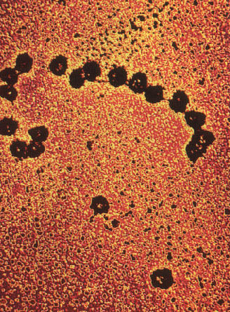

ARN transferente (ARNt)  El ARN transferente o soluble es un ARN no lineal. En él se pueden observar tramos de doble hélice intracatenaria, es decir, entre las bases que son complementarias, dentro de la misma cadena. Esta estructura se estabiliza mediante puentes de Hidrógeno.  Además de los nucleótidos de Adenina, Guanina, Citosina y Uracilo, el ARN transferente presenta otros nucleótidos con bases modificadas. Estos nucleótidos no pueden emparejarse, y su existencia genera puntos de apertura en la hélice, produciendo bucles.  En el ARNt se distinguen tres tramos (brazos). En uno de ellos (1 en la figura), aparece una secuencia de tres nucleótidos, denominada anticodon. Esta secuencia es complementaria con una secuencia del ARNm, el codon. En el brazo opuesto (2 en la figura), en el extremo 3' de la cadena, se une un aminoácido específico predeterminado por la secuencia de anticodon.  La función del ARNt consiste en llevar un aminoácido específico al ribosoma. En él se une a la secuencia complementaria del ARNm, mediante el anticodon. A la vez, transfiere el aminoácido correspondiente a la secuencia de aminoácidos que está formándose en el ribosoma. |  | 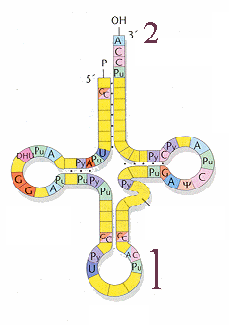

ARN heteronuclear (ARNhn)  El ARN heteronuclear, o heterogéneo nuclear, agrupa a todos los tipos de ARN que acaban de ser transcritos (pre-ARN). Son moléculas de diversos tamaños.  Este ARN se encuentra en el núcleo de las células eucariotas. En células procariotas no aparece.  Su función consiste en ser el precursor de los distintos tipos de ARN. |  | 